Відокремлений структурний підрозділ

«Волинський фаховий коледж

Національного університету харчових технологій»

Звіт до лабораторної роботи №8

“ Реалізація простого застосунку для роботи з MongoDB ”

з дисципліни «**Бази даних**»

Виконав:

Студент 3 курсу, групи ІПЗ-31

**Данилюк Сергій**

Перевірив:

Ройко О.Ю.

Луцьк 2024

**Мета:** Навчитися створювати застосунки для роботи з нереляційною СКБД MongoDB.

**Хід роботи:**

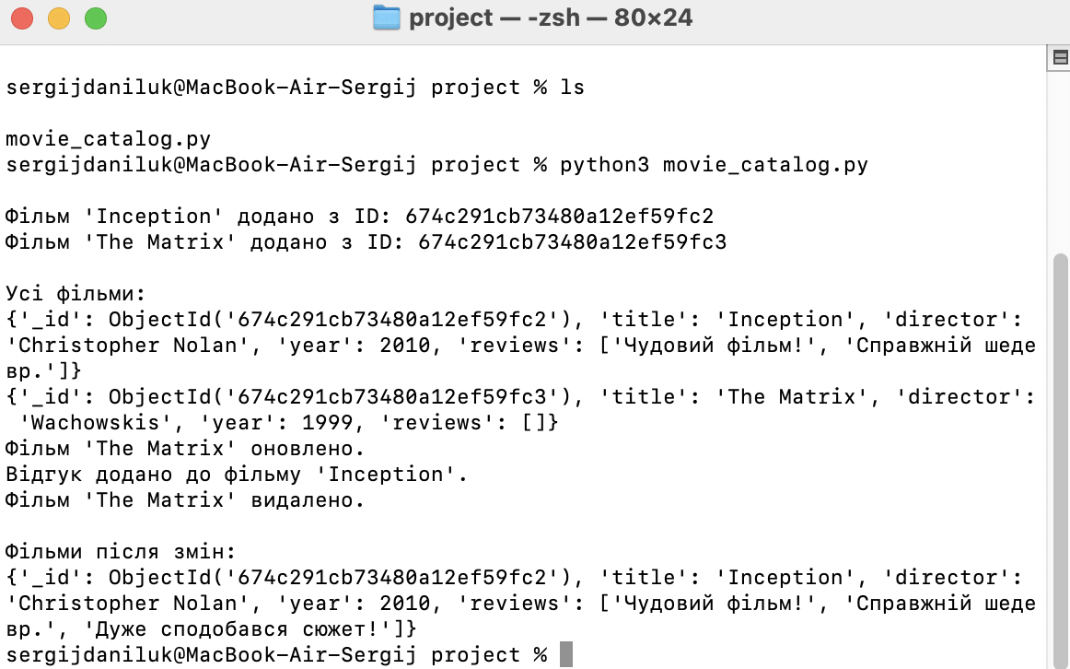

**Контрольні запитання (відповіді)**

1. **Які характеристики та особливості MongoDB роблять її популярною в світі розробки програмного забезпечення??**

MongoDB популярна завдяки таким характеристикам та особливостям:

1. Гнучка структура даних: використовує документи BSON, що дозволяє зберігати різні за структурою дані.
2. Масштабованість: підтримує горизонтальне масштабування через шардінг для роботи з великими обсягами даних.
3. Висока продуктивність: швидке читання та запис завдяки збереженню даних у пам'яті та індексам.
4. Відсутність схеми: дозволяє змінювати структуру даних без зупинки роботи.
5. Легкість у використанні: має простий інтерфейс і підтримує різні мови програмування.
6. Агрегація: потужні інструменти для складних запитів та аналізу даних.
7. **Наведіть приклади використання MongoDB.**

Приклади використання MongoDB:

1. ***Інтернет-магазини:*** MongoDB ідеально підходить для зберігання даних про товари, замовлення та клієнтів, оскільки дозволяє зберігати різноманітну інформацію (описи товарів, зображення, відгуки) без суворої схеми.
2. ***Соціальні мережі:*** Для зберігання профілів користувачів, постів, коментарів та лайків MongoDB дозволяє ефективно працювати з великими обсягами даних, що постійно змінюються.
3. ***Мобільні додатки:*** MongoDB використовують для зберігання даних користувачів, налаштувань і історії взаємодії з додатком, особливо коли структура даних може змінюватися.
4. **Які переваги та недоліки у використанні MongoDB, і в яких ситуаціях вона є найкращим вибором для бази даних?**

**Переваги MongoDB:**

* ***Гнучкість:*** Не потребує чіткої структури даних, тому можна зберігати різні типи інформації в одному місці.
* ***Масштабованість:*** Легко справляється з великими обсягами даних завдяки можливості розподіляти їх на кілька серверів.
* ***Швидкість:*** Швидко зчитує та записує дані завдяки оптимізації під високу продуктивність.
* ***Легкість у використанні:*** Проста в інтеграції з різними мовами програмування і має зручний інтерфейс.
* ***Аналіз даних:*** Можна швидко обробляти і аналізувати дані без складних запитів.

**Недоліки MongoDB:**

* ***Проблеми з транзакціями:*** Підтримка транзакцій не така сильна, як у класичних реляційних базах даних.
* ***Високі вимоги до пам'яті:*** Може вимагати більше пам'яті, оскільки зберігає дані в пам'яті.
* **Складність з аналітичними запитами:** Для дуже складних запитів MongoDB є менш ефективною.

**Коли MongoDB — найкращий вибір:**

* ***Проекти, які швидко розвиваються:*** Якщо структура даних змінюється, MongoDB дозволяє легко адаптуватися.
* ***Веб-додатки, що потребують масштабування:*** Наприклад, соціальні мережі чи інтернет-магазини.
* ***Неструктуровані дані:*** Коли потрібно зберігати текст, зображення або різні типи інформації.

1. **Які режими реплікації та розділення навантаження підтримує MongoDB, і для яких завдань вони підходять найкраще?**

MongoDB підтримує два основні режими:

1. ***Реплікація:*** Replica Sets: Це набір серверів, де один є головним (primary), а інші — вторинними (secondary). Дані з головного сервера автоматично копіюються на вторинні.
2. **Розподілене зберігання даних (Шардінг):** Дані розподіляються між кількома серверами (шардами) за певним критерієм (наприклад, по діапазону значень або хешу).

***Реплікація*** найкраще підходить, де важлива доступність і резервування даних (наприклад, для критичних додатків).

***Шардінг*** підходить для завдань з великими обсягами даних або високим трафіком, що потребують горизонтального масштабування (наприклад, великих веб-сайтів чи аналітики).

1. **Як MongoDB вирізняється від традиційних SQL баз даних щодо схеми даних?**

MongoDB відрізняється від традиційних SQL баз даних в плані схеми даних. У MongoDB дані зберігаються в документах у форматі BSON (схожому на JSON), і структура цих документів може бути різною навіть в межах однієї колекції. Це означає, що кожен документ може містити різні поля, і структура може змінюватися з часом без необхідності оновлювати всю базу.

На відміну від цього, в традиційних SQL базах даних дані зберігаються в таблицях з чітко визначеними стовпцями і типами даних. Кожен запис у таблиці має однакову структуру, і зміна цієї структури (додавання нових стовпців чи зміна типів даних) потребує виконання складних міграцій.